Квалификационный экзамен ПМ 04
Сопровождение и обслуживание программного обеспечения компьютерных систем
Дата: 24.11.2025
Билет №9
Тема: Создание образа системы. Восстановление системы, устранение проблем в работе системы. Создание рекомендаций по предотвращению сбоя системы.
Экзаменационная работа студента СПО группы СИ132
Газмагомадова Исмаила Ахметовича

Задача 1: Создание полного образа системы с помощью встроенных средств Windows

Образ системы — это полная копия всего содержимого раздела жесткого диска (обычно системного раздела C:), включая саму ОС, установленные программы, пользовательские файлы и настройки. Восстановление из такого образа возвращает компьютер в точное состояние на момент его создания.
Создание образа с помощью «Истории файлов» / «Резервного копирования и восстановления» (Windows 10/11)
- «Панель управления» -> «Система и безопасность» -> «История файлов».
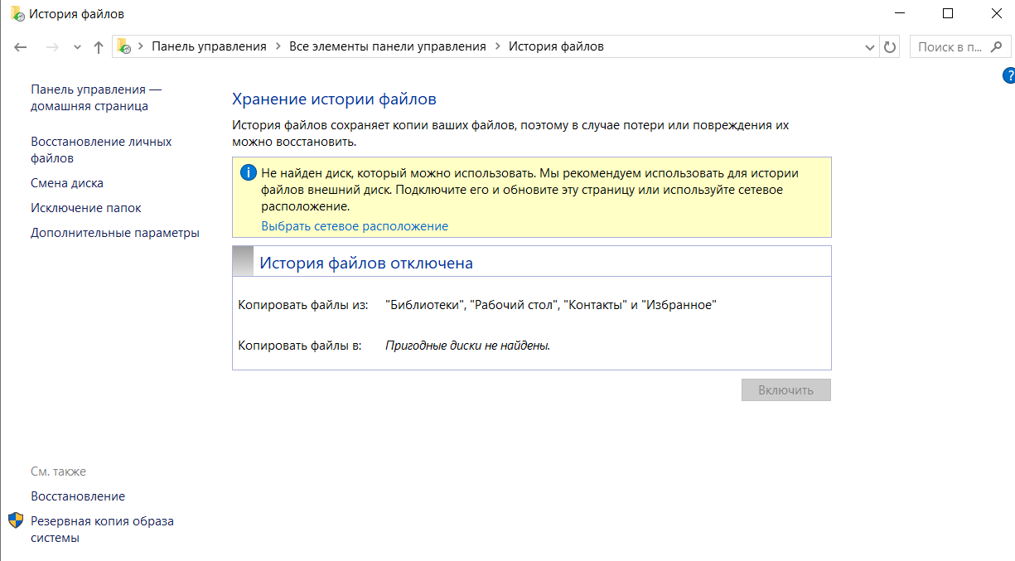

- В левом нижнем углу нажмите на ссылку «Резервная копия образа системы».
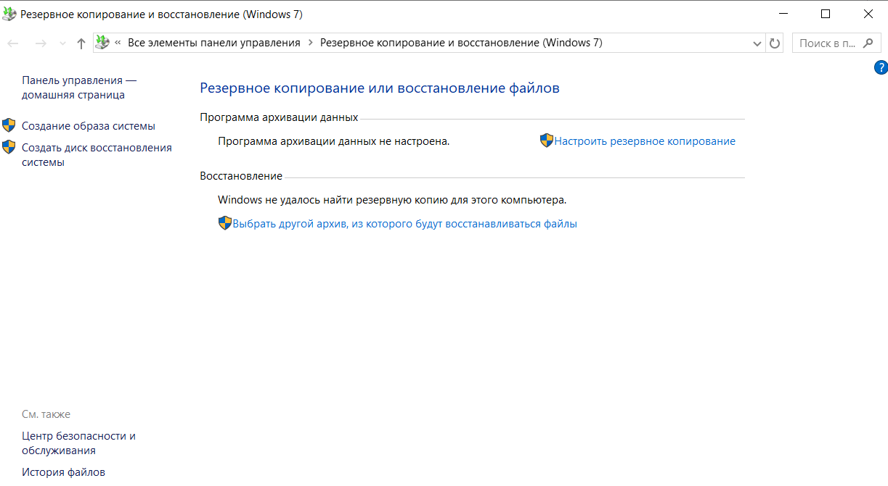
- В левой части открывшегося окна выберите «Создание образа системы».
- Система предложит выбрать место для сохранения образа. Это может быть:
  - Внешний жесткий диск/USB-HDD (рекомендуется).
  - Сетевой диск.
  - DVD-диски (менее удобно из-за большого объема).
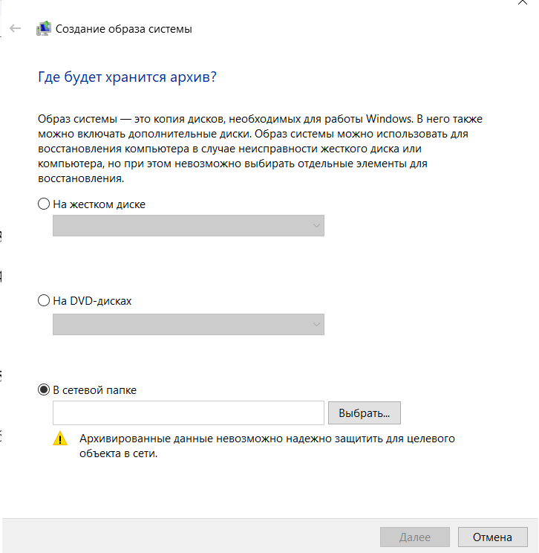
- Выберите диск, который вы хотите включить в архивацию (обычно система выбирает системный раздел и зарезервированное системой пространство автоматически).
- Подтвердите параметры архивации и нажмите «Архивировать».

Задача 2: Восстановление системы из ранее созданного образа

Восстановление из образа используется в критических ситуациях, когда система не загружается или работает нестабильно, и стандартные средства восстановления не помогают. Этот процесс полностью заменяет содержимое системного раздела данными из образа.
Восстановление через Среду восстановления Windows (Windows Recovery Environment - WinRE)
Способ входа в среду восстановления:
Через Параметры Windows: «Обновление и безопасность» -> «Восстановление» -> «Особые варианты загрузки» -> «Перезагрузить сейчас».
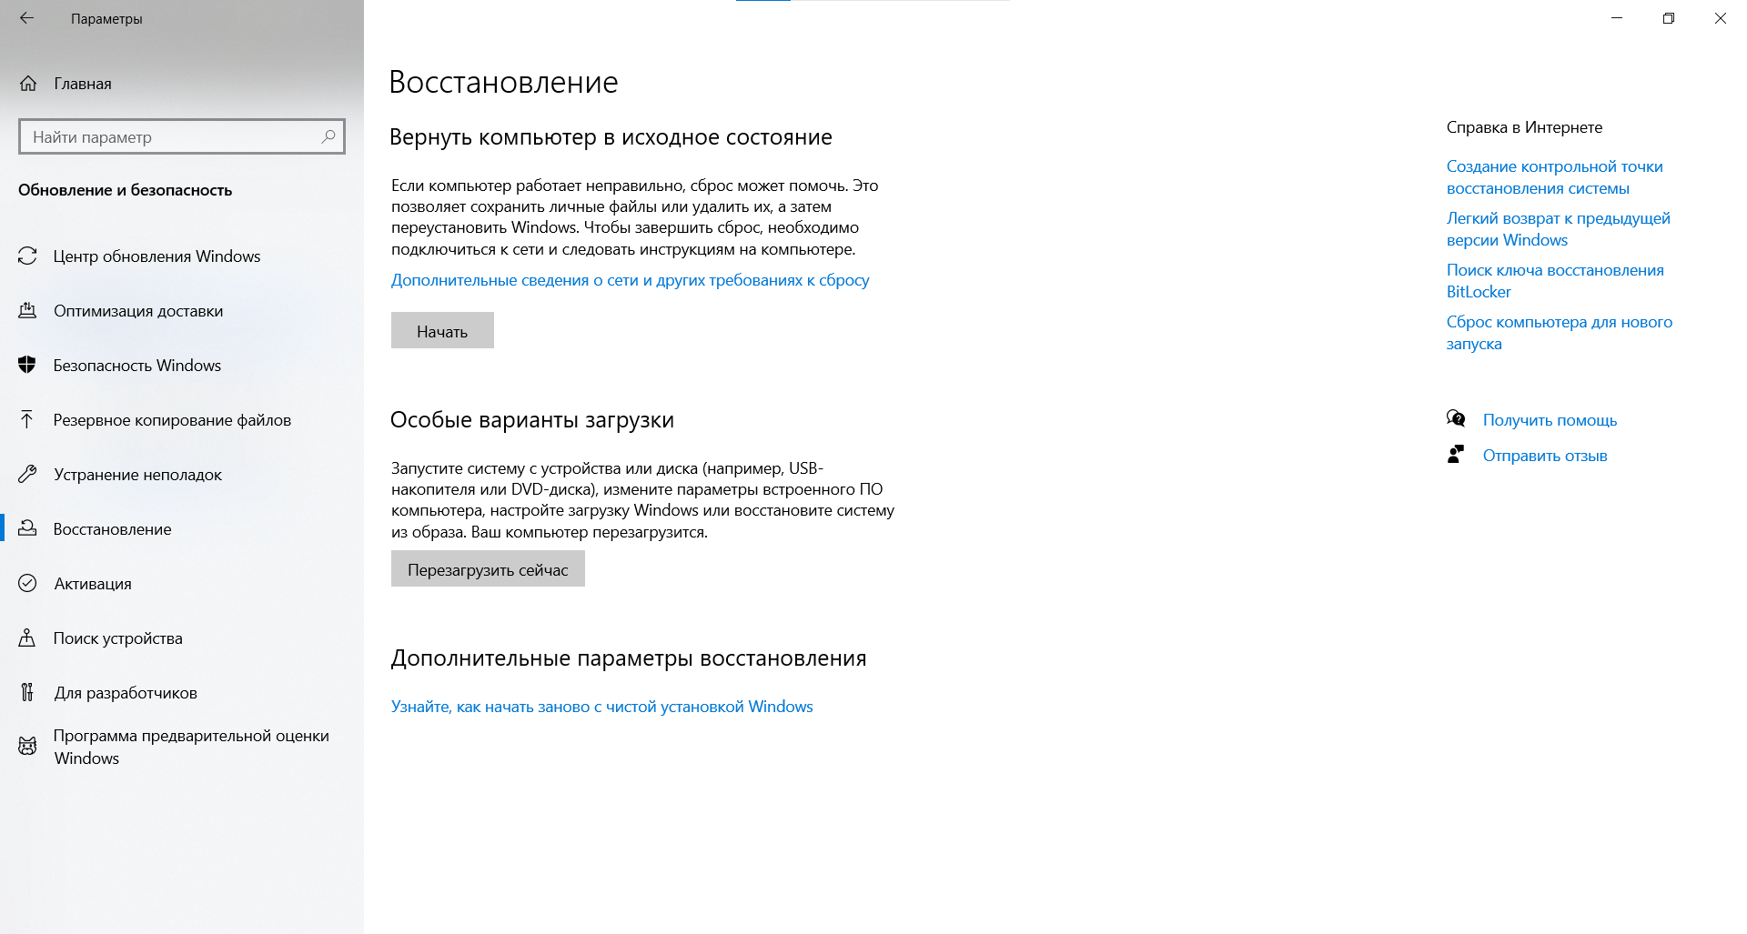
С загрузочной флешки Windows: При загрузке с установочного носителя выберите «Восстановление системы».
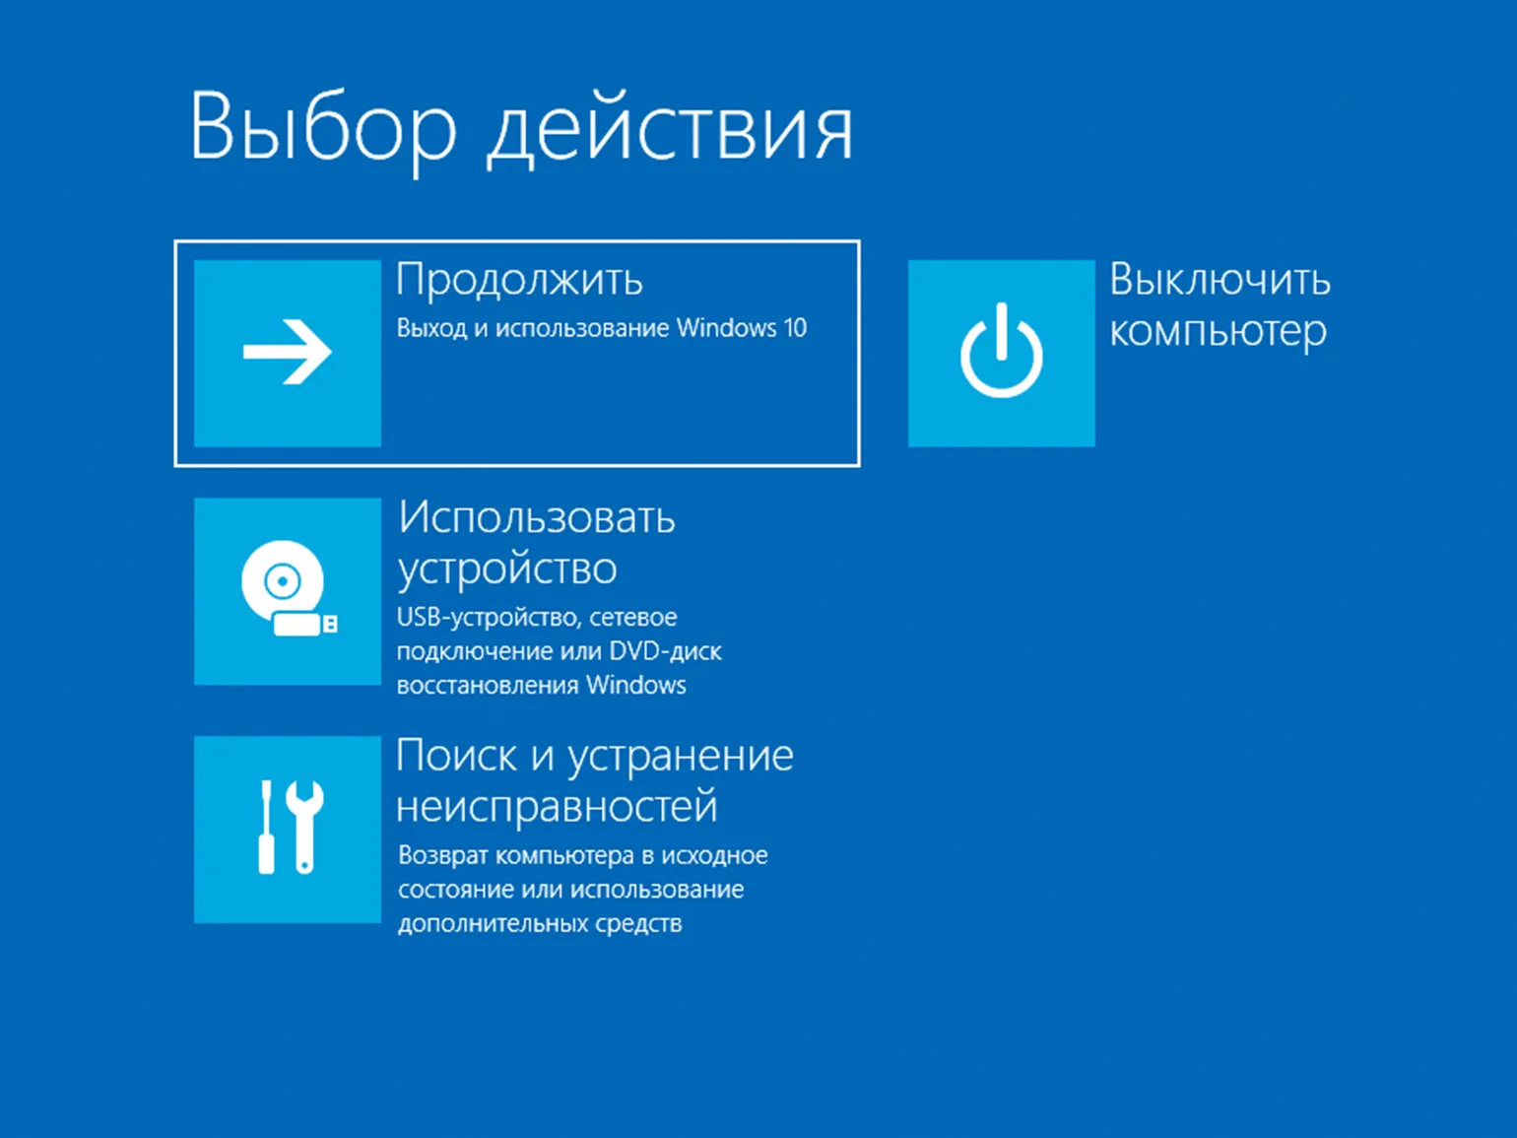
В среде восстановления выберите «Поиск и устранение неисправностей».
Затем выберите «Дополнительные параметры».
Выберите «Восстановление образа системы».
Система автоматически найдет последний доступный образ на подключенном внешнем диске. Или вы можете указать образ вручную.
Следуйте инструкциям мастера для начала процесса восстановления. Компьютер перезагрузится, и начнется процесс переноса данных.

Задача 3: Устранение проблем в работе системы с использованием встроенных утилит.

Не все сбои требуют полного восстановления из образа. Windows предоставляет набор инструментов для «ремонта» системы без потери данных.
Использование SFC, DISM и восстановления загрузчика.
- SFC (System File Checker): Проверяет и восстанавливает поврежденные системные файлы.
  - Откройте Командную строку или PowerShell от имени администратора.
  - Введите команду: sfc /scannow
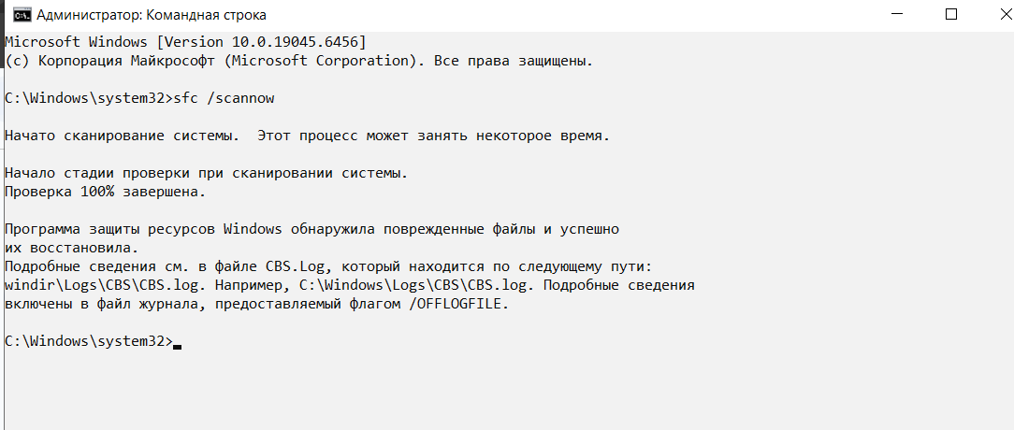
- DISM (Deployment Image Servicing and Management): «Лечит» образ системы, который использует SFC для восстановления. Рекомендуется запускать перед SFC.
  - В командной строке (администратор) введите: DISM /Online /Cleanup-Image /RestoreHealth
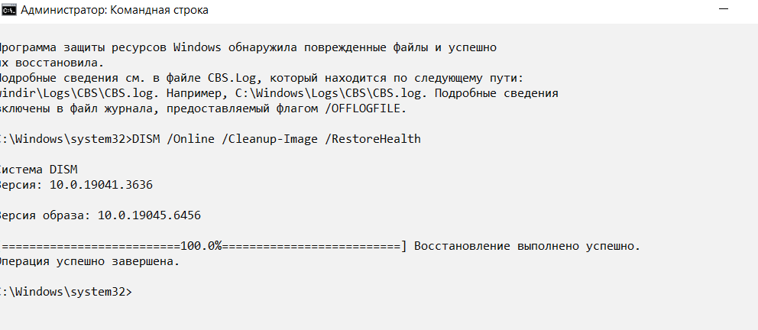
- Восстановление при загрузке:
  - Зайдите в Среду восстановления Windows.
  - Выберите «Поиск и устранение неисправностей» -> «Дополнительные параметры» -> «Восстановление при загрузке».

Задача 4: Создание рекомендаций по предотвращению сбоев системы

Рекомендации для пользователей:
- Регулярное резервное копирование:
  - Настройте автоматическое создание образов системы с помощью «Истории файлов» или стороннего ПО (например, Macrium Reflect, AOMEI Backupper) не реже 1 раза в месяц.
  - Регулярно сохраняйте важные пользовательские файлы на отдельный носитель или в облако.
- Использование контроля точек восстановления:
  - Убедитесь, что функция «Защита системы» для системного диска включена.
  - Создавайте точку восстановления вручную перед установкой нового ПО или драйверов.
- Профилактическое обслуживание:
  - Регулярно обновляйте операционную систему и антивирусное ПО.
  - Периодически запускайте проверку диска на ошибки (chkdsk C: /f) и дефрагментацию (для HDD).
  - Используйте встроенный Защитник Windows или надежный антивирус.
  - Не заполняйте системный диск под завязку, оставляйте 15-20% свободного места.
- Культура использования:
  - Устанавливайте ПО только из проверенных источников.
  - Внимательно читайте сообщения установщиков, чтобы избежать установки нежелательного ПО (adware).
  - Не отключайте системные службы, в назначении которых не уверены.
Выводы
- Полное резервное копирование через образ системы — надежный метод сохранения состояния ОС, программ и данных для быстрого восстановления.
- Восстановление из образа через WinRE — эффективное решение для критических сбоев, когда система не загружается.
- Утилиты SFC и DISM позволяют устранять проблемы целостности системных файлов без полного восстановления.
- Восстановление при загрузке автоматически исправляет ошибки, мешающие запуску Windows.
- Регулярное резервное копирование, точки восстановления и профилактическое обслуживание предотвращают серьезные сбои.
- Освоенный комплекс мер обеспечивает полный цикл обслуживания системы: от оперативного ремонта до стратегической профилактики.

